Ferienspass Internet

Interessante Seiten im Internet
Fotos in guter Qualität http://www.bigfoto.com/ (http:// muss nicht eingegeben werden)
Zentralschweizer Seite www.zisch.ch

Firmen, Produkte, berühmte und weniger berühmte Persönlichkeiten, Veranstaltungen, usw. betreiben vielfach eine Internetseite unter Ihrem Namen wie z.B.
www heisst "world wide web" und steht meist getrennt durch einen Punkt vor dem Namen. Am Schluss steht wieder mit Punkt getrennt das Landeskennzeichen oder com für internationale Firmen.
de = Deutschland
ch = Schweiz
usw.

Mercedes www.mercedes.de
Pampers www.pampers.de
Sasha www.sasha.de
Sport www.sport.ch
Postkarten www.digital-postcard.ch

Suchhilfen (Suchmaschinen)
Schweiz www.search.ch www.google.ch/
Deutschland www.altavista.de

Weitere Suchmaschinen siehe auf folgenden Homepages:
www.jules-meier.ch/links_zgz.asp

www.starnet.ch

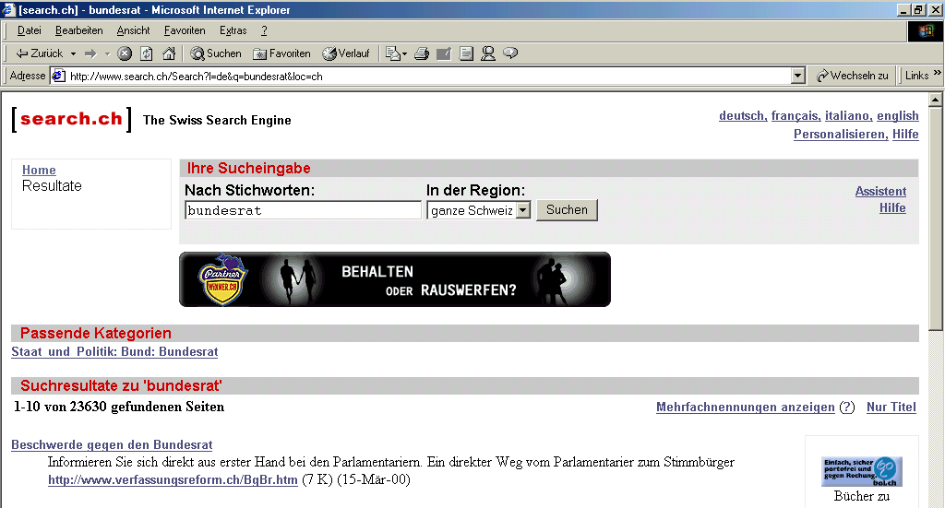

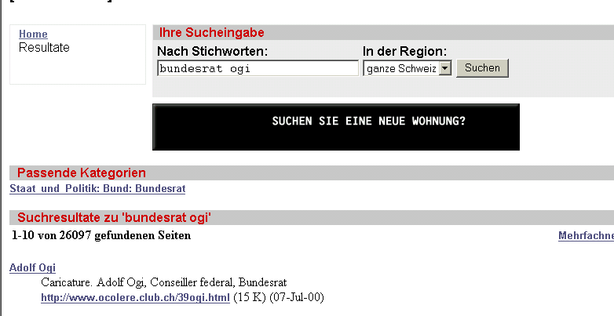

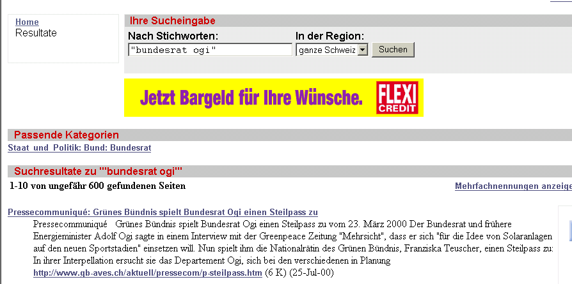

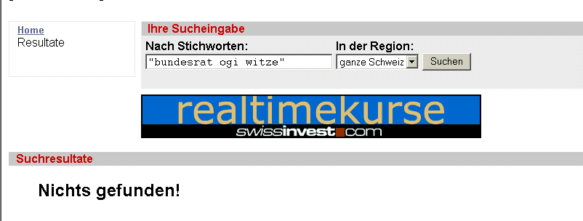

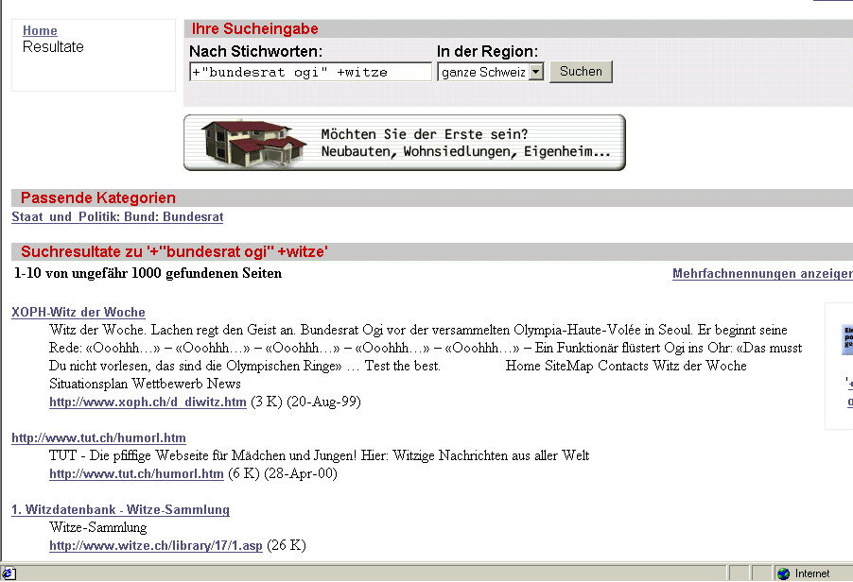

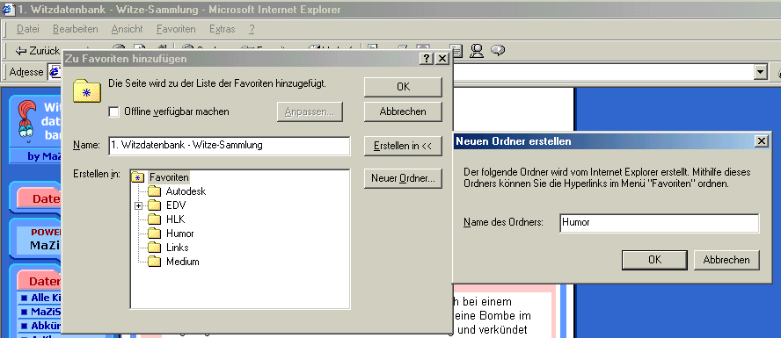

Startseite

Wenn Dir eine Seite besonders gut gefällt oder besonders nützlich ist, kannst Du sie als Startseite einrichten.
Einfach mit der Maus das Symbol im roten Kreis auf das Symbol für die Startseite ziehen. (Haus)

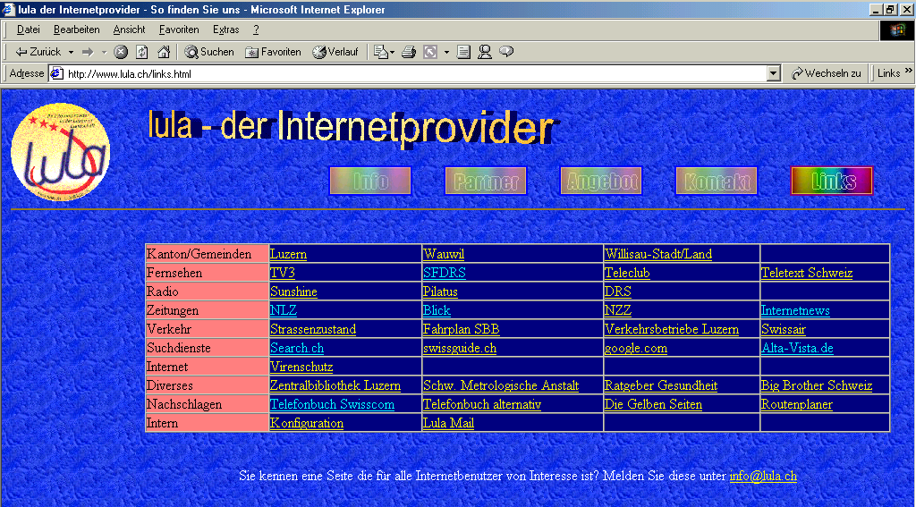

Grafiken und Fotos können im Internet kopiert werden (mit der rechter Maustaste anklicken und kopieren wählen)
Text kann markiert werden (wie im Word. Das markierte kann ebenfalls mit der rechten Maustaste angeklickt und kopiert werden.

Einfügen z.B. in Word oder jedes andere Windows Programm wie gewohnt (Symbol in der Symbolleiste links vom Besen) oder an der Einfügestelle mit der rechten Maustaste klicken und einfügen wählen.




Jetzt neu: Die Pampers Vorteilsaktionen mit 30 DM Treue-Prämie und tollem Fisher Price Spielzeug.

Chaten

z.B. usw.

Mailkonto einrichten
z.B. mailregister freesurf

Viren Problematik
z.B. www.antivir.de virenportal.ch

Gratis Anti Virenprogramm zum Herunterladen

